职业卫生技术报告信息网上公开记录表
用人单位名称 | 青岛英特拉太阳集装箱服务有限公司
用人单位注册地址 | 山东省青岛市黄岛区前湾港路与经八路交叉口东50米路北
联系人 | 张金强
报告名称及编号 | 《青岛英特拉太阳集装箱服务有限公司罐式集装箱维修清洗项目职业病危害控制效果评价报告》QDPSZ250762
项目组人员 | 庄光秀、孙慧、李云娟
现场调查人员 | 庄光秀、李云娟
现场调查时间 | 2025.11.14 | 用人单位陪同人 | 李帅
采样与测量人员 | 庄光秀、孙慧
采样与测量时间 | 2025.12.08~2025.12.10 | 用人单位陪同人 | 李帅
报告出具时间 | 2026.01.20
现场照片（现场调查及现场采样与测量照片，含企业名称或标识的合影照片）
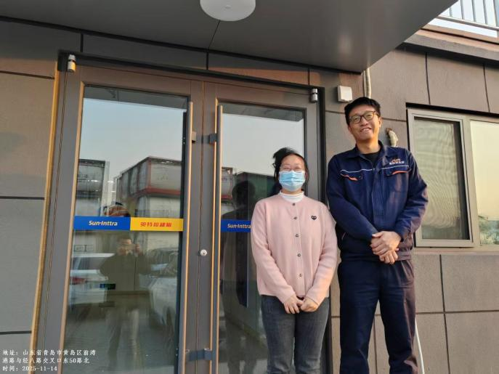
现场调查照片
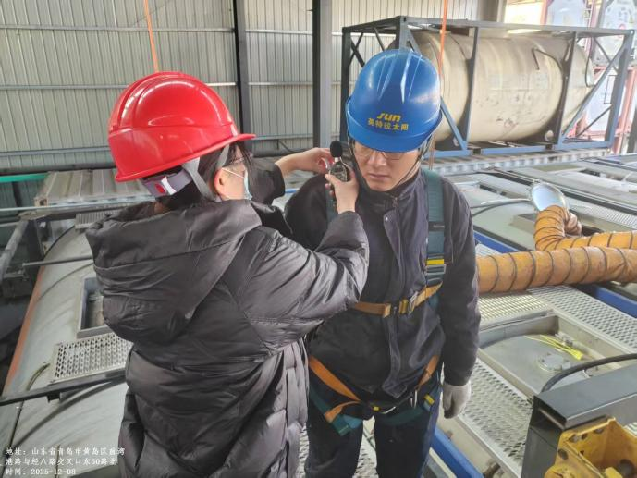
现场检测照片

